**Problemario**

**Serie de Taylor**

1. *Encuentra el polinomio de Taylor de grado 3 alrededor de $x=2$. Y úsala para aproximar ${2.1}^{3}*ln(2.1).$*

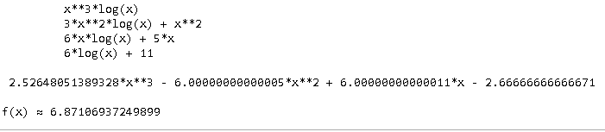

**Operaciones binarias ( $C_{2}$ números negativos)**

1. R*ealiza la siguiente operación $76-79$. Conviértelos primero a binario y realiza la operación usando complemento a 2. Comprueba tu resultado.*

$$76-79$$

$$= {01001100}_{2}- {01001111}_{2}$$

$$= {01001100}_{2}+C_{2}\left({01001111}_{2}\right)$$

$$= {01001100}_{2}+{10110001}_{2}$$

$$\frac{\begin{aligned} {01001100}_{2} \\ +{10110001}_{2}\end{aligned}}{{ (1)1111101}_{2}}→C_{2}\left((1){1111101}_{2}\right)={(1)0000011}_{2}= -3_{10}$$

**Aproximación de raíces**

1. *Aproxima la raíz de la siguiente función con*

*.*

* 1. *Newton-Raphson.*

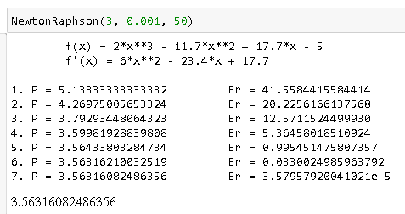

* 1. *Secante, aproximaciones 3 y 4.*

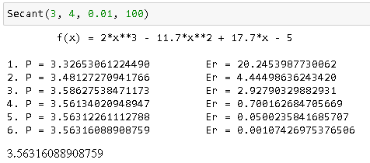

**Interpolación**

1. *Encuentra una aproximación para estimar $ln⁡(10)$ mediante un polinomio de interpolación de Newton de segundo orden en $x=\{8, 9, 11\}$.*
   1. *Lagrange de primer y segundo orden.*

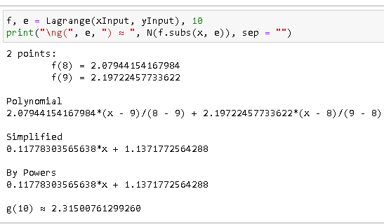

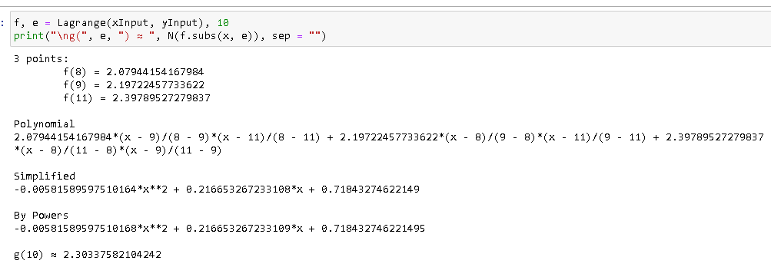

* 1. *Diferencias divididas de segundo orden.*

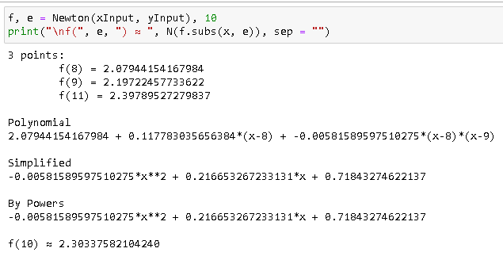

* 1. *Hermite.*

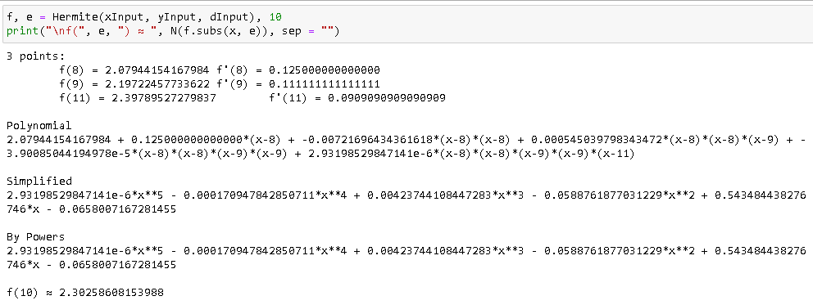

**Polinomio Característico**

1. *Considera la siguiente matriz.*
 $$\left(\begin{matrix}1 & -1 & 4 \\ 3 & 2 & -1 \\ 2 & 1 & -1\end{matrix}\right)$$

  1. *Usa el método de Krilov para encontrar el polinomio característico.*

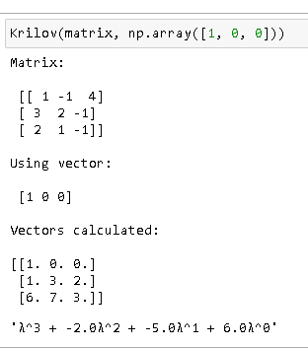

* 1. *Usa el método de Leverrier Faddeev para encontrar el polinomio característico.*

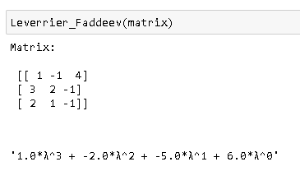

**Ecuaciones diferenciales**

1. *Aproxima las soluciones del siguiente PVI:*

$y= -5y+5t^{2}+2t$*sujeto a .*

* 1. *Usa el método de Euler.*

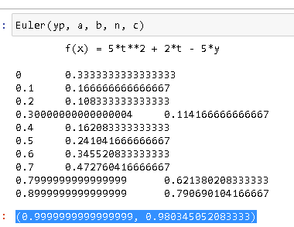

* 1. *Usa el método de Runge-Kutta.*

